# Portfolio Risk and Return

## 基础知识铺垫：

1. 单个资产的指标计算：

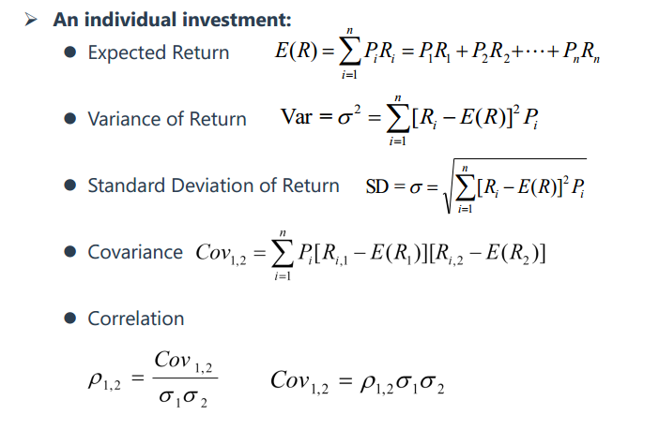

1. 多个资产的方差计算

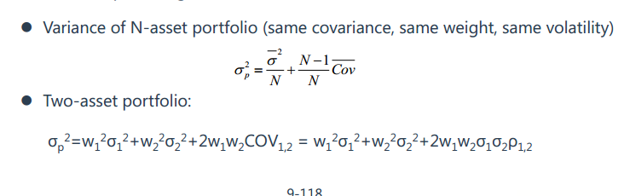

* 1. 当相关性为1时：
  2. 当相关性为-1时：
  3. 组合资产相关性越小，组合的方差越小，风险也越小

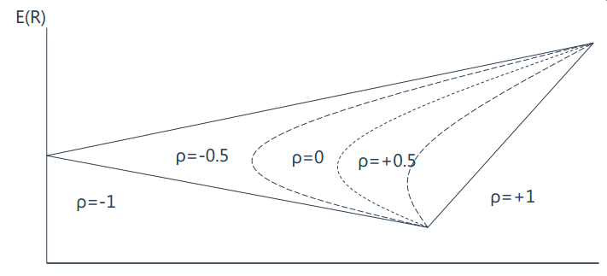

## 马科维茨均值方差模型

1. 马科维茨模型中用到的资产都是风险资产
2. 选择标准：
   1. 均值相同时，选方差最小的
   2. 方差相同时，选均值最大的

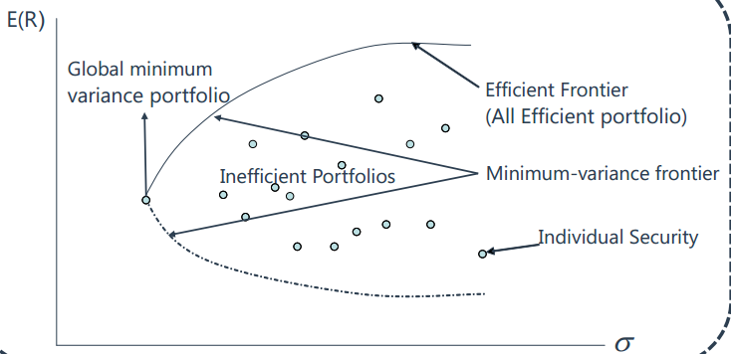

1. 根据选择标准，只要左边弧线上的点，中间的点都不要了，这条线叫做：minimum-variance frontier,最小方差前言，包括途中虚线的
2. 把虚线去掉（因为相同方差下，上面的点均值更高），就是有效前沿，effect frontier
3. 根据主观分析对投资者分类：
   1. 根据risk不同，讲投资者分为三类：
      1. Risk seeking，风险偏好者，high risk>low risk
      2. Risk neutral，风险中性者，不关注风险
      3. Risk averse，风险厌恶者，low risk>high risk
   2. 效用理论 Utility Theory:（爽度）
      1. 假设：
         1. 投资者都是风险厌恶的
         2. 大家都喜欢更高的效用
         3. 投资组合可根据效用做排序
      2. 效用函数
         1. A是风险厌恶系数， A<0:风险厌恶 A=0:风险中性 A>0:风险偏好
         2. E(r)是期望收益
      3. Indifference Curve 无差异曲线：
         1. 在同一条无差异曲线上每个点的效用一样的

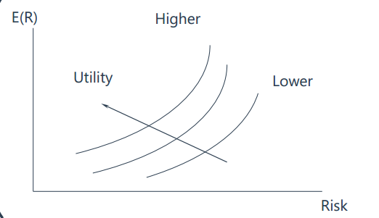

* + - 1. 有无数条无差异曲线
      2. 不同的投资者无差异曲线不同

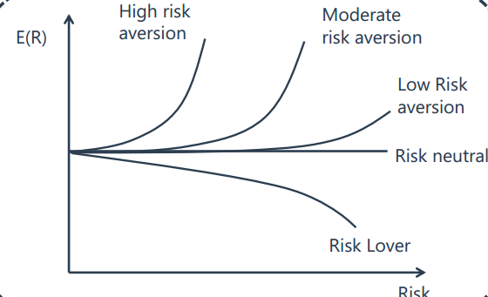

1. 有效前沿（客观事实）+无差异曲线（主观选择）相切的点就是最有投资组合
   1. 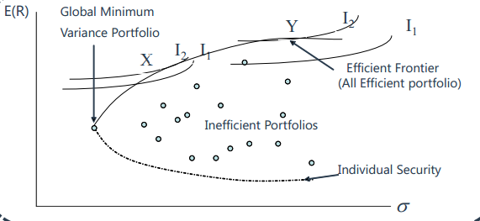
   2. Optimal portfolio is tangent to the efficient frontier

## 夏普对马科维茨理论的优化

1. 夏普在马科维茨理论的基础上加入了无风险资产
2. CAL线：Capital Allocation Line资本市场线，CAL线是Rf（无风险收益）和有效前沿上任一点链接形成的
3. 两基金分离定律（如何根据CAL寻找最优投资组合）
   1. 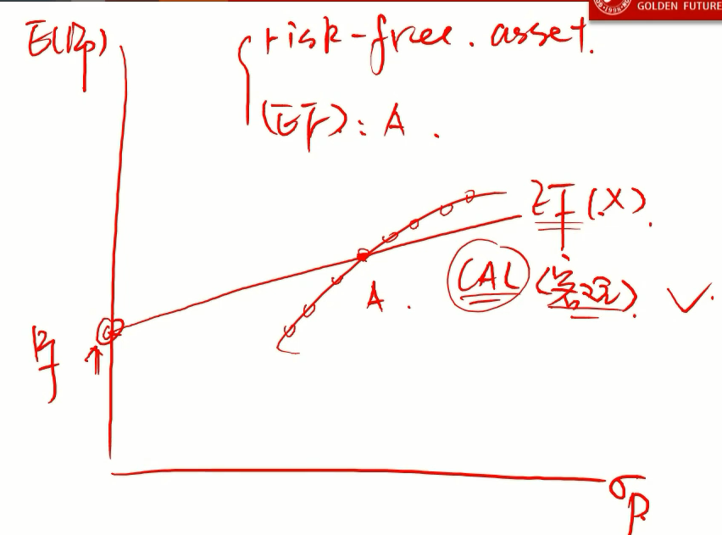
   2. Rf和A链接，客观事实改变，变成了CAL而不是EF
   3. 让无差异曲线和CAL相切
   4. 因为CAL有无数条，CAL是Rf和EF上任意一点链接形成的，要取Rf和EF相切的点，因为这个点E最高
   5. 这时取到的CAL是最优的 Optimal CAL，也叫CML线：Capital Market Line
   6. 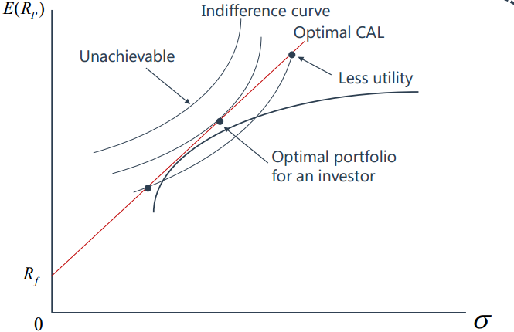
   7. 两个概念：
      1. Optimal Risk Portfolio:最优风险资产组合，最优CAL和EF的切点
      2. Optimal Portfolio：客观最优组合，最优CAL和无差异曲线相切的点
   8. CML：Capital Market Line
      1. CML只有一条，CAL有无数条，CML是最优的CAL线，也就是CAL和EF相切的那条
   9. Market Portfolio 市场组合
      1. CML和EF的切点
      2. 是充分分散化的portfolio
      3. 市场组合在EF上，相同E，方差最小，同方差，E最大
      4. 包含了所有的风险资产
      5. 各资产权重，用market value市值做权重
      6. CAL和CML的公式：
         1. 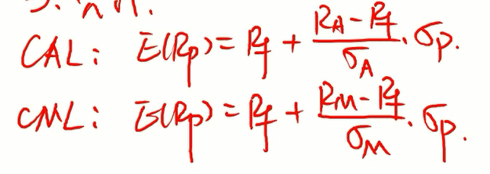
         2. A是有效前沿的任意一点，M是market portfolio
         3. CML的斜率是市场组合的夏普比例
   10. CML线的作用
       1. 本质上依然是在做资产配置,CML线投资的是市场组合+无风险资产
       2. 买无风险资产和市场组合都没有主动选股的过程，这种投资策略是passive strategy，消极的投资策略
       3. 无风险资产是没有风险的，市场组合是风险完全分散化的，所以CML得到的组合也是风险完全分散化的组合
   11. Borrowing portfolio and lending portfolio
       1. 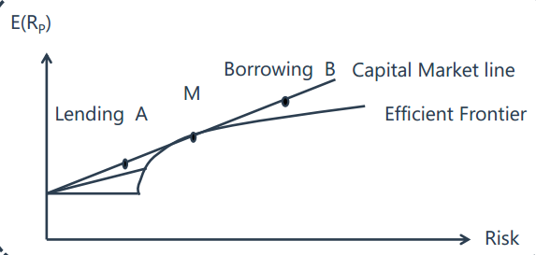
       2. 在市场资产组合M左边的资产组合叫做lending portfolio，因为有一部分钱买了无风险资产，相当于借给银行钱
       3. 在市场资产组合M的右边的资产组合叫做borrowing portfolio，因为相当于是向银行借钱买M
       4. 推导过程：



## CAPM模型

1. 风险的分类
   1. Nonsystematic risk:非系统性风险，可以通过资产配置的方式分散的风险（公司，行业相关）
   2. Systematic risk:系统性风险，无法通过资产配置分散的风险（宏观经济相关）
   3. CML线上的资产只有系统性风险
   4. 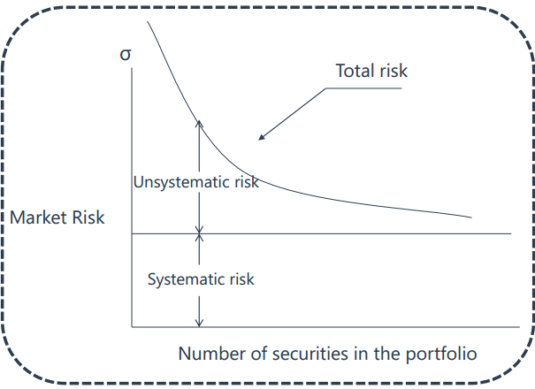
2. 贝塔：系统性风险的衡量
   1. 公式： 单个资产i和市场组合M的贝塔
   2. 因为 所有
   3. 贝塔越大，系统性风险越大
3. CAPM模型的假设
   1. 所有投资者都是风险厌恶切最大效用的
   2. 市场是完美的，没有成本
   3. 所有投资者都是同质的，相同的投资期限，预期一致
   4. 尽可能多样化
4. 给系统性风险定价
   1. 所有横坐标轴是贝塔
   2. Security market line(SML) E(Ri) = Rf +

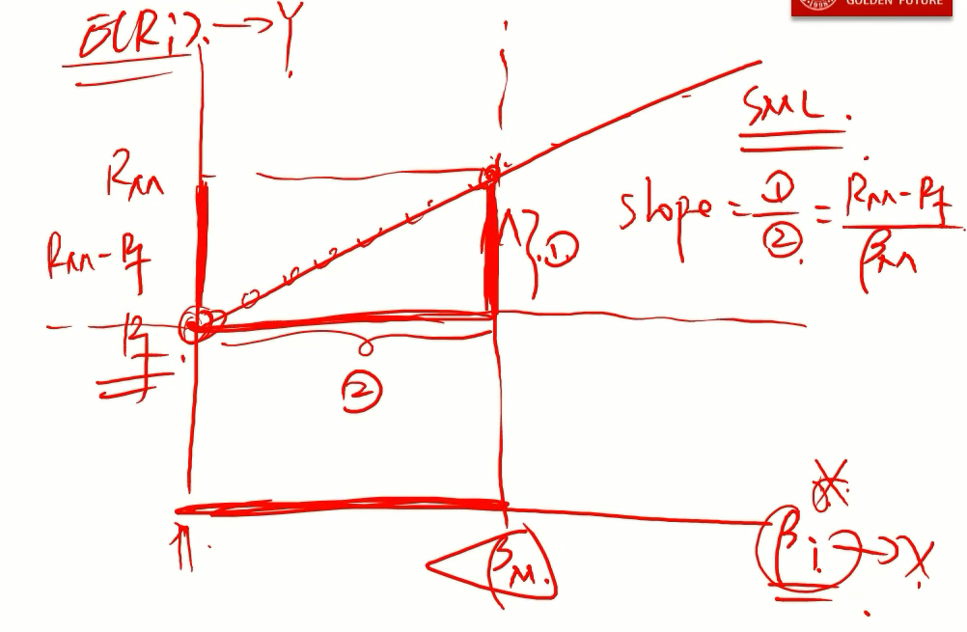

关键点，市场组合的贝塔等于1，因为市场组合只有系统性风险

* 1. 公式：E(Ri) = Rf +
     1. 公式的斜率是Rm-Rf ,代表了市场组合的超额收益
     2. 公式中的超额收益时对系统性风险的补偿，makret risk premium
     3. SML上任意一个资产， 资产i的夏普比例等于市场组合M的夏普比例乘以市场组合和资产的相关性corrolation
     4. 作用：用来定价，只要可以合理定价的资产都应该在SML线上

1. 应用
   1. 使用CAPM模型是在收益率做定价，有了收益率就可以根据现金流折现算出价格，根据算出的价格和实际的价格比价就可以判读有没有高估或者低估。
   2. 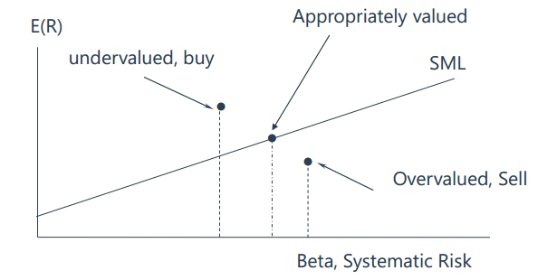
   3. 高估低估是说的价格，而不是收益率，价格高度，收益率低估的。

## 衡量基金业绩的四个指标

1. Sharp ratio
   1. 
   2. 每单位总风险的收益
2. M square
   1. 大于0好，小于0不好
3. Treynor measure
   1. 
   2. 每单位系统性风险的收益
4. Jensen’s alpha
   1. 大于0好，小于0不好
5. 应用分类
   1. 衡量total risk， sharp ratio, M2 (CML,未充分分散化的)
   2. 衡量系统性风险， Tr, α (CAPM 充分分散化的)
   3. 用数值直接判断好不好，直接判断： M2 α
   4. 比较后判断好不好 sharp ratio, Tr

## 金融性风险和非金融性风险

1. 金融性风险
   1. Market risk 市场风险
   2. Credit risk
   3. Liquidity risk: bid-ask spread
2. 非金融性风险
   1. Operational risk 操作风险
   2. Solvency risk 求偿风险：财务状况不好，有可能违约
3. Risk metrics
   1. Value at risk：在险价值，尾巴的风险
      1. 三个要点同时说：时间，概率，最小损失
      2. 一天内5%的概率最小损失5000块的风险
   2. Conditional value at risk:超过最小损失后整体的平均损失